[LOGO UTP] | Universidad Tecnológica del Perú  Facultad de Ingeniería · Servicios Cloud

EVALUACIÓN PRÁCTICA INDIVIDUAL
Scheduling y asignación eficiente de recursos en la nube
Informe de resolución, laboratorio y evidencias

Estudiante | Karen Meylin Quispe Saavedra
Curso | Servicios Cloud
Docente | [Nombre del docente]
Sección | [Sección]
Tema | Semana 12 · Scheduling en la nube
Repositorio | https://github.com/<tu-usuario>/scheduling-cloud-utp
Fecha | 30 de octubre de 2026

Contenido
1. Datos generales
2. Sumilla vinculada
3. Logro general de aprendizaje
4. Logro de la sesión
5. Situación problemática
6. Recursos utilizados
7. Secuencia didáctica: Inicio y Utilidad
8. Transformación: concepto y algoritmos
9. Práctica evaluada (Actividades 1, 2 y 3)
10. Preguntas de análisis
11. Decisión técnica
12. Cierre: ticket de salida y reflexión final
13. Anexo A: Guía de laboratorio (FCFS vs Min-Min, 50 tareas y 5 VM)
14. Anexo B: Repositorio y evidencias
15. Conclusiones

1. Datos generales
Elemento | Descripción
Curso | Servicios Cloud
Naturaleza | Práctica
Tipo de actividad | Evaluación práctica individual
Tema | Scheduling y asignación eficiente de recursos en la nube
Duración | 35 minutos aproximadamente
Modalidad | Individual
Modelo didáctico | Inicio – Utilidad – Transformación – Práctica – Cierre
Evidencia | Resolución del caso, tabla de scheduling, cálculos e interpretación
Instrumento | Rúbrica analítica
Puntaje | 20 puntos

2. Sumilla vinculada
El curso aborda aspectos introductorios de computación en la nube, la gestión de servicios cloud y el planteamiento de soluciones basadas en los aspectos de gestión previamente definidos. Esta evaluación se concentra específicamente en la gestión eficiente de recursos computacionales, mediante estrategias de scheduling que permitan decidir cómo distribuir cargas de trabajo sobre recursos disponibles.

3. Logro general de aprendizaje
Al finalizar el curso, el estudiante diseña soluciones tecnológicas en la nube para la gestión de la información de las empresas.

4. Logro de la sesión
Al finalizar la sesión, el estudiante describe estrategias de scheduling en la nube y evalúa algoritmos para asignar recursos eficientemente mediante casos de optimización.

5. Situación problemática
Una empresa migró parte de sus aplicaciones a una infraestructura cloud. En ciertos periodos recibe múltiples trabajos que deben ejecutarse sobre máquinas virtuales (VM) con distintas capacidades. El administrador necesita asignarlos evitando que una VM quede sobrecargada mientras otras permanecen subutilizadas. Se evalúan Round Robin (RR), FCFS/FIFO, Shortest Job First (SJF) y la asignación basada en carga o capacidad.
Pregunta central: ¿Qué estrategia de scheduling permite utilizar de forma más eficiente los recursos cloud para el escenario planteado?

6. Recursos utilizados
- Python 3 (scripts propios en src/) para simular y comprobar todos los resultados.
- Excel / hoja de cálculo con fórmulas (results/evaluacion_scheduling.xlsx) como evidencia de la resolución matemática.
- Git y GitHub para versionar el código, los resultados y las capturas (Anexo B).
- matplotlib para los diagramas de Gantt y los gráficos comparativos.
- Material de clase sobre scheduling y la guía de laboratorio de la semana 12.
Sobre GCP: la guía lo permite solo si es necesario. Como la práctica es una simulación determinista que corre en cualquier equipo, no se requirió infraestructura en GCP. Se incluye `deploy/gcp_vm.sh` para reproducirla en una VM de Compute Engine si se desea (ver Anexo B).

7. Secuencia didáctica: Inicio y Utilidad

7.1 Inicio
Pregunta motivadora: un proveedor dispone de cuatro VM, pero recibe diez trabajos simultáneamente. ¿Qué ocurriría si todos se asignaran a la primera VM disponible?
Esa VM se sobrecargaría y su cola crecería, el tiempo total de procesamiento sería el de la suma de todos los trabajos, y las otras tres VM quedarían ociosas. Se desperdiciaría capacidad pagada y empeoraría el tiempo de respuesta.
Pregunta diagnóstica: ¿es suficiente asignar las tareas en orden de llegada para garantizar una utilización eficiente?
No necesariamente. El orden de llegada no considera por sí mismo la duración del trabajo, la capacidad del recurso ni la carga existente. En el caso de la Actividad 2 se verá un ejemplo concreto.

7.2 Utilidad
En un entorno cloud coexisten trabajos que compiten por CPU, memoria, almacenamiento, red, máquinas virtuales y contenedores. El scheduler decide qué carga se ejecuta, en qué recurso y en qué momento.
Reflexión: ¿por qué una mala política de scheduling aumenta el tiempo total? Porque deja recursos ociosos mientras otros se saturan: el tiempo total (makespan) lo determina la VM más cargada. En el caso evaluado, Round Robin deja a VM3 con 14 min de carga mientras VM2 acumula 21 min; el sistema termina cuando termina VM2, aunque en promedio habría trabajo para 17,33 min por VM.
Aplicación profesional: una buena estrategia permite distribuir mejor las cargas, disminuir recursos ociosos, reducir sobrecargas, mejorar los tiempos de procesamiento y aprovechar la capacidad disponible, lo que en la nube se traduce directamente en menor costo.

8. Transformación: concepto y algoritmos
El scheduling asocia cargas de trabajo a recursos mediante una política. La decisión se representa como:
J_i → VM_j
donde J_i es el trabajo i y VM_j la máquina virtual j. El indicador principal de este caso es el makespan:
C_max = max( C_VM1 , C_VM2 , C_VM3 )
Algoritmo | Funcionamiento | Ventaja | Limitación
FCFS | Procesa según el orden de llegada | Fácil de implementar y entender | Un trabajo largo al inicio retrasa a los siguientes (efecto convoy)
Round Robin | Reparte las solicitudes secuencialmente entre las VM (J1→VM1, J2→VM2, J3→VM3, J4→VM1…) | Distribución simple y justa en número | No considera duración ni capacidad
SJF | Prioriza los trabajos de menor tiempo estimado | Menor tiempo de espera si las estimaciones son precisas | Requiere conocer o estimar la duración de antemano

9. Práctica evaluada

9.1 Caso: optimización del scheduling de cargas cloud
Tres VM homogéneas (VM1, VM2 y VM3, cada una con 4 vCPU y 8 GB de RAM) reciben ocho trabajos:
Trabajo | J1 | J2 | J3 | J4 | J5 | J6 | J7 | J8
Tiempo estimado (min) | 12 | 4 | 8 | 3 | 10 | 6 | 2 | 7

Supuestos: todos los trabajos están disponibles en t = 0; cada VM ejecuta un único trabajo simultáneamente; no hay coste por cambio de contexto; los tiempos son conocidos; un trabajo iniciado no se interrumpe.
Tiempo total = 12+4+8+3+10+6+2+7 = 52 min; carga media teórica por recurso = 52 / 3 = 17,33 min; como las duraciones son enteras, el límite inferior entero del makespan es ⌈52/3⌉ = 18 min.

Actividad 1. Aplicación de Round Robin (4 puntos)
Se asigna el trabajo i a la VM (i mod 3): J1→VM1, J2→VM2, J3→VM3, J4→VM1, J5→VM2, J6→VM3, J7→VM1 y J8→VM2.
VM | Trabajos asignados | Cálculo | Carga total
VM1 | J1, J4, J7 | 12 + 3 + 2 | 17 min
VM2 | J2, J5, J8 | 4 + 10 + 7 | 21 min
VM3 | J3, J6 | 8 + 6 | 14 min

C_max = max(17, 21, 14) = 21 min
Resultado Actividad 1: makespan de Round Robin = 21 minutos. VM2 es el cuello de botella; VM3 termina 7 min antes.

Actividad 2. Aplicación de SJF (4 puntos)
Orden de menor a mayor tiempo de ejecución:
Posición | Trabajo | Duración (min)
1 | J7 | 2
2 | J4 | 3
3 | J2 | 4
4 | J6 | 6
5 | J8 | 7
6 | J3 | 8
7 | J5 | 10
8 | J1 | 12

Criterio de selección de VM (explícito, como pide la guía): SJF fija el orden de prioridad, no la VM. Cada trabajo, en ese orden, se asigna a la VM que quede libre primero (menor carga acumulada); ante empate, la de menor numeración.
Trabajo | VM | Inicio | Fin
J7 | VM1 | 0 | 2
J4 | VM2 | 0 | 3
J2 | VM3 | 0 | 4
J6 | VM1 | 2 | 8
J8 | VM2 | 3 | 10
J3 | VM3 | 4 | 12
J5 | VM1 | 8 | 18
J1 | VM2 | 10 | 22

VM | Trabajos | Cálculo | Carga total
VM1 | J7, J6, J5 | 2 + 6 + 10 | 18 min
VM2 | J4, J8, J1 | 3 + 7 + 12 | 22 min
VM3 | J2, J3 | 4 + 8 | 12 min

C_max = max(18, 22, 12) = 22 min
Resultado Actividad 2: makespan de SJF = 22 minutos, peor que Round Robin (21). Ordenar por duración reduce la espera media (3,38 min frente a 6,62 min), pero ordenar no es balancear: el trabajo más largo (J1 = 12 min) entra al final y se suma a una VM que ya tiene 10 min.

Actividad 3. Optimización de la asignación (5 puntos)
Se busca equilibrar las cargas lo más cerca posible de 17,33 min. Estrategia: colocar primero los trabajos largos (J1, J5, J3) en VM distintas y completar con los cortos hasta nivelar.
VM | Trabajos propuestos | Cálculo | Tiempo acumulado
VM1 | J1, J6 | 12 + 6 | 18 min
VM2 | J5, J4, J2 | 10 + 3 + 4 | 17 min
VM3 | J3, J8, J7 | 8 + 7 + 2 | 17 min

C_max = max(18, 17, 17) = 18 min
Resultado Actividad 3: C_max = 18 minutos. Alcanza el límite inferior teórico ⌈52/3⌉ = 18, por lo que es óptima para el makespan. Se verificó por fuerza bruta: se probaron las 3⁸ = 6 561 asignaciones posibles y ninguna logra menos de 18 min.

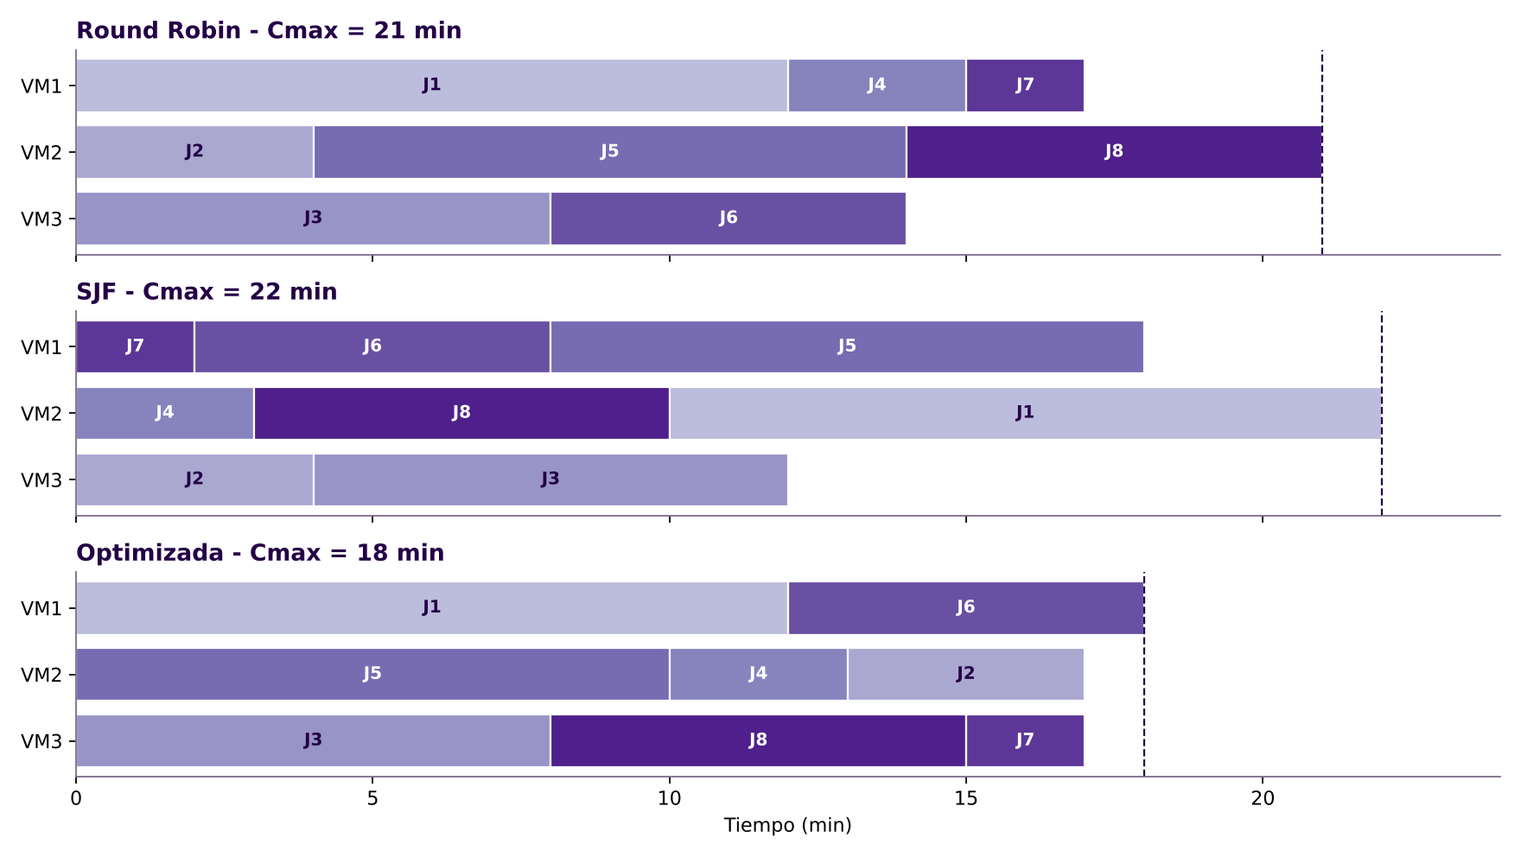
Figura 1. Diagramas de Gantt de Round Robin (21 min), SJF (22 min) y la asignación optimizada (18 min).

Comparativo de indicadores
Estrategia | Makespan (min) | Espera media (min) | Utilización media | Throughput (trab/min)
Round Robin | 21 | 6,62 | 82,5 % | 0,381
SJF (VM libre primero) | 22 | 3,38 | 78,8 % | 0,364
Asignación optimizada | 18 | 7,25 | 96,3 % | 0,444

Evidencias de ejecución (capturas)
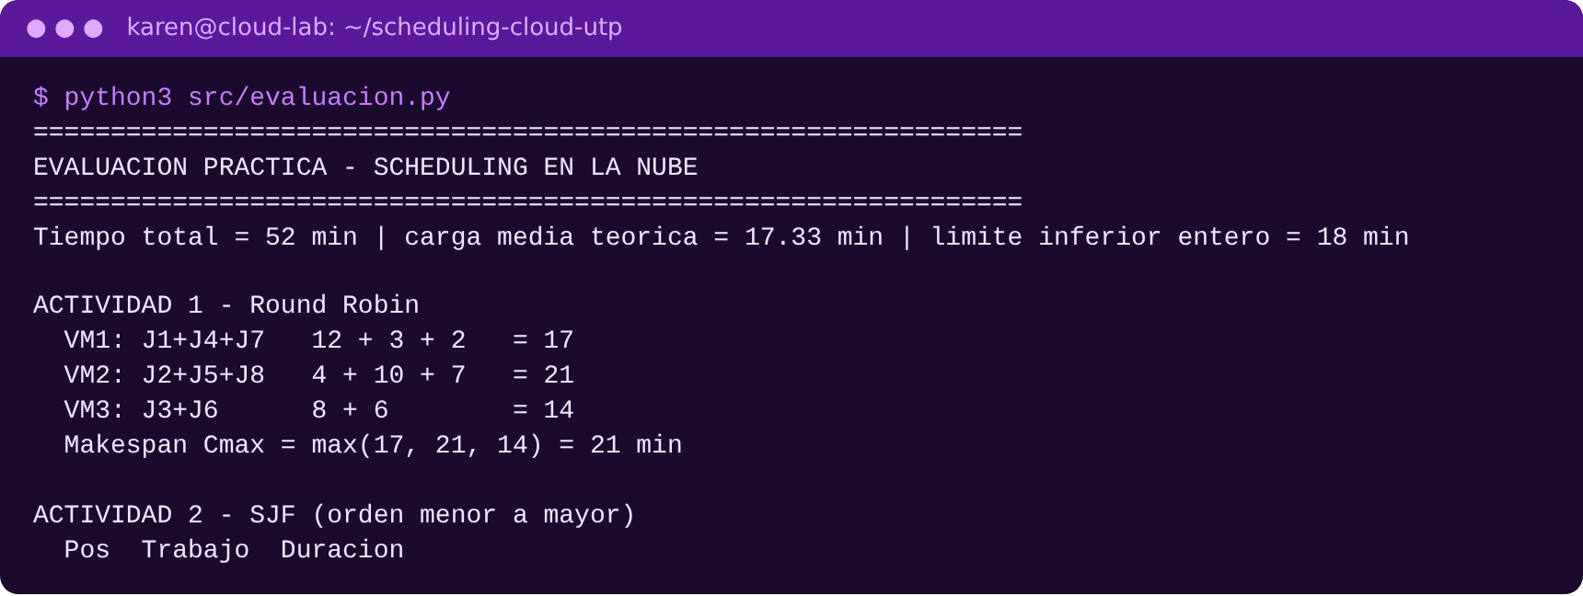
Figura 2. Ejecución de src/evaluacion.py: datos, límite inferior y Actividad 1 (Round Robin).
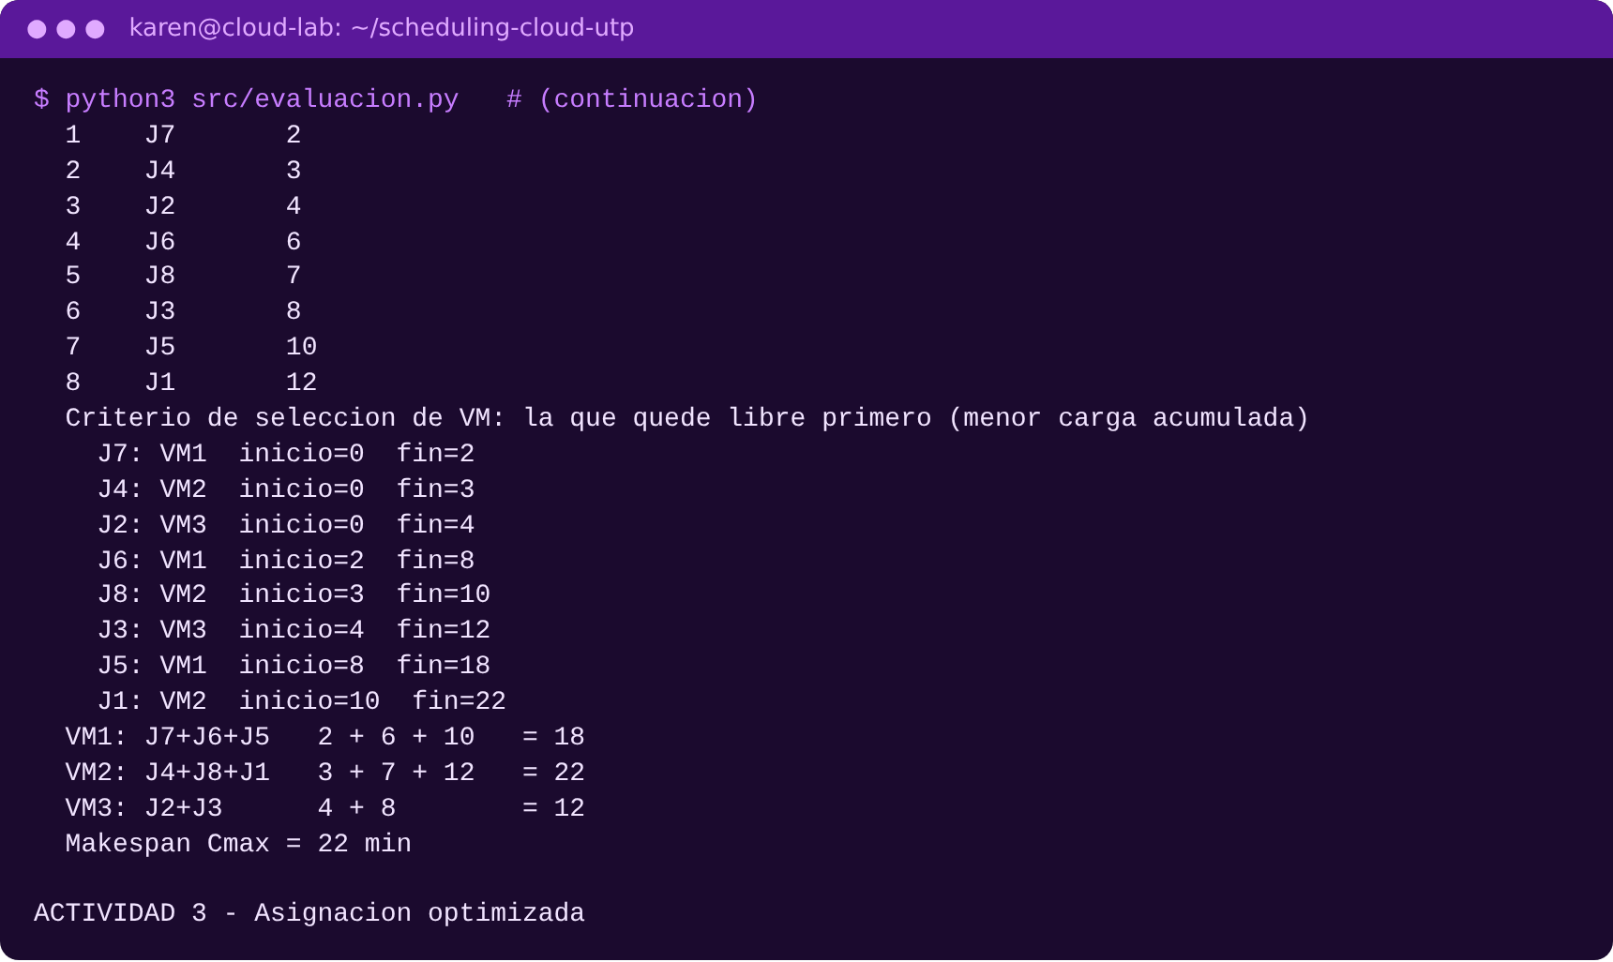
Figura 3. Ejecución de src/evaluacion.py: Actividad 2 (orden SJF, asignación y makespan).
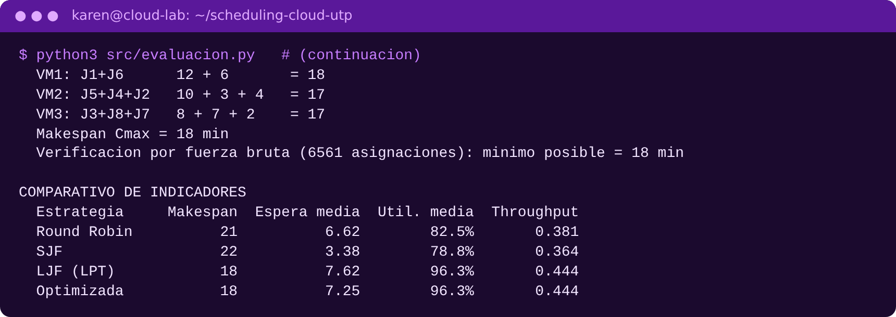
Figura 4. Ejecución de src/evaluacion.py: Actividad 3 (optimización), verificación por fuerza bruta y comparativo.
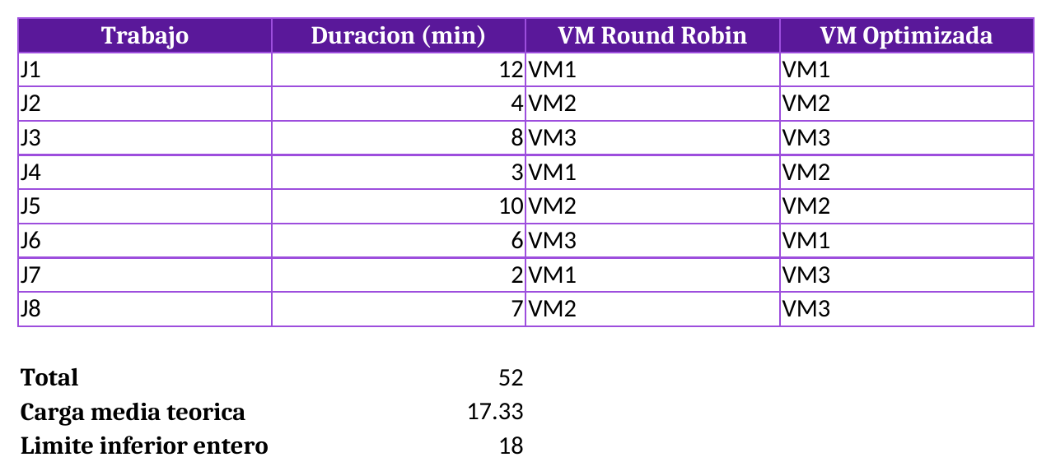
Figura 5. Hoja de cálculo: datos del caso, total, carga media teórica y límite inferior (con fórmulas).
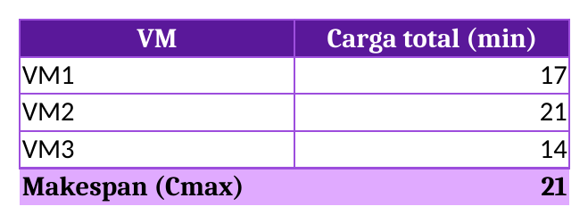
Figura 6. Hoja de cálculo: Actividad 1, cargas por VM y makespan de Round Robin.
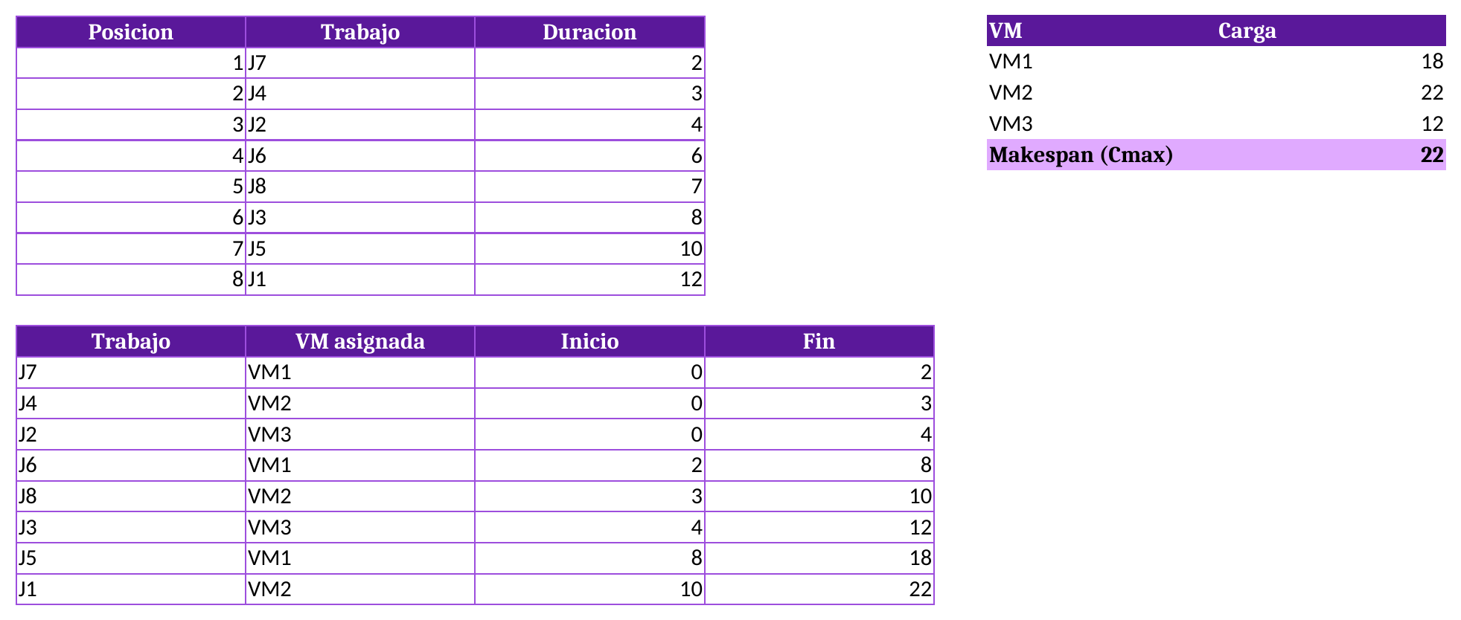
Figura 7. Hoja de cálculo: Actividad 2, orden SJF, asignación y makespan.
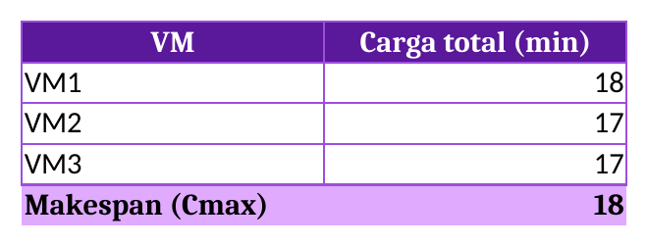
Figura 8. Hoja de cálculo: Actividad 3, asignación optimizada y makespan.

10. Preguntas de análisis (4 puntos)

Pregunta 1. ¿Qué diferencia observa entre asignar tareas mediante Round Robin y hacerlo considerando la duración de los trabajos?
Round Robin decide solo por la posición del trabajo en la cola (J_i → VM_(i mod 3)); por eso la carga final depende del azar del orden: 17, 21 y 14 min. Una asignación que considera la duración puede nivelar las cargas (18, 17 y 17 min) y bajar el makespan de 21 a 18 min (−14,3 %). Matiz importante observado: usar la duración solo para ordenar (SJF) no basta; SJF dio 22 min porque dejó el trabajo más largo para el final. Lo que mejora el makespan es usar la duración para balancear la carga entre VM.

Pregunta 2. ¿El algoritmo que distribuye los trabajos de manera más uniforme necesariamente minimiza todos los indicadores de rendimiento? Justifique.
No. La asignación más uniforme (18/17/17) minimiza el makespan y maximiza la utilización (96,3 %), pero su espera media es 7,25 min, mayor que los 3,38 min de SJF y los 6,62 min de Round Robin. Es decir, cada algoritmo optimiza una métrica y puede empeorar otra (espera, tiempo de respuesta, equidad entre usuarios, costo, consumo energético). Por eso la elección depende del objetivo: minimizar el tiempo total y el costo de las VM, o minimizar la espera de los trabajos cortos.

Pregunta 3. ¿Qué ocurriría si VM1 tuviera 8 vCPU mientras VM2 y VM3 tuvieran únicamente 2 vCPU?
Las VM dejarían de ser homogéneas, de modo que el mismo trabajo tardaría distinto según dónde se ejecute y asignar «un tercio a cada una» ya no sería equitativo. Para cuantificarlo se simuló el caso con un supuesto explícito: la velocidad es proporcional a las vCPU, tomando 4 vCPU como referencia de los tiempos del enunciado (velocidades 2,0; 0,5 y 0,5). Resultados (`src/pregunta3.py`):
Estrategia | Makespan (min) | Carga por VM (min)
Round Robin | 42,0 | VM1 = 8,5 · VM2 = 42,0 · VM3 = 28,0
FCFS (VM libre primero) | 20,0 | VM1 = 17,0 · VM2 = 20,0 · VM3 = 16,0
SJF (VM libre primero) | 32,0 | VM1 = 12,5 · VM2 = 22,0 · VM3 = 32,0
Min-Min | 24,0 | VM1 = 20,0 · VM2 = 24,0 · VM3 = 0,0
Óptimo (fuerza bruta) | 18,0 | cota inferior 52 / 3,0 = 17,33

Round Robin se vuelve muy ineficiente (42 min): manda dos de cada tres trabajos a las VM pequeñas y deja casi ociosa a VM1. Con 8 vCPU, VM1 debería recibir aproximadamente dos tercios del trabajo (4/6 de la capacidad total). Conclusión: con recursos heterogéneos hace falta un scheduler consciente de la capacidad (asignación basada en carga/capacidad o en tiempo de finalización esperado).
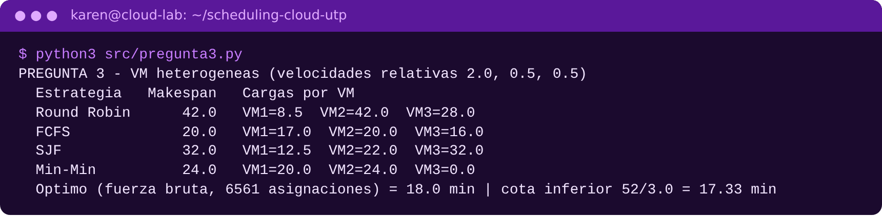
Figura 9. Ejecución de src/pregunta3.py (VM heterogéneas).

Pregunta 4. Indique dos métricas adicionales al makespan que utilizaría para evaluar un scheduler cloud.
- Tiempo medio de espera (≈ tiempo de respuesta, al llegar todos en t = 0): promedio del instante de inicio de cada trabajo. Mide la experiencia del usuario; en el caso, SJF obtuvo 3,38 min frente a 7,25 min de la asignación óptima.
- Utilización de recursos: porcentaje de tiempo ocupado de cada VM respecto al makespan. Mide el aprovechamiento de lo que se paga; en el caso, 96,3 % con la asignación óptima frente a 82,5 % con Round Robin y 78,8 % con SJF.
Otras válidas: throughput (trabajos por unidad de tiempo) y balance de carga.

11. Decisión técnica (3 puntos)
Recomiendo la asignación balanceada por duración (colocar primero los trabajos largos y nivelar con los cortos). Obtiene un makespan de 18 minutos, igual al límite inferior teórico, frente a 21 de Round Robin y 22 de SJF. Eleva la utilización media de las VM a 96,3 %, contra 82,5 % y 78,8 %, evitando que una VM se sature mientras otra queda ociosa; así se reduce el tiempo de uso facturable. Su limitación es que exige conocer con precisión las duraciones y sacrifica la espera media (7,25 min frente a 3,38 de SJF), por lo que no conviene si prima la respuesta de trabajos cortos.

Extensión: 105 palabras (rango pedido: 80 a 120). Incluye algoritmo, resultado, comparación, impacto en recursos y limitación.
Respuesta a la pregunta central: para este escenario de VM homogéneas con duraciones conocidas, la estrategia que más eficientemente utiliza los recursos es la asignación basada en carga (balanceo por duración).

12. Cierre: ticket de salida y reflexión final
1. ¿Qué es scheduling? Es el proceso o política mediante la cual las cargas de trabajo se ordenan y/o asignan a los recursos computacionales disponibles.
2. ¿Qué indicador hemos intentado minimizar en el caso práctico? El makespan (C_max), es decir, el tiempo en que termina la última VM.
3. ¿Por qué no siempre existe un algoritmo de scheduling ideal para todos los escenarios cloud? Porque la decisión depende de las características de las cargas, de los recursos disponibles, de las prioridades, de las capacidades heterogéneas y de los objetivos de optimización considerados (tiempo total, espera, costo, energía, SLA). Cada algoritmo optimiza un objetivo a costa de otro.
Reflexión final: una correcta estrategia de scheduling no consiste solo en repartir trabajos, sino en tomar decisiones de asignación coherentes con los recursos disponibles y con las métricas que se desean optimizar.

13. Anexo A: Guía de laboratorio (planificación en la nube)

13.1 Objetivo
Simular y comparar el rendimiento de FCFS y Min-Min midiendo el makespan y el tiempo de espera, con 50 tareas de distinto tamaño y 5 VM de distintas capacidades. Como referencia adicional se incluyen Round Robin y Max-Min.

13.2 Herramientas
Scripts personalizados en Python con estructuras de datos básicas (alternativa permitida por la guía frente a CloudSim). Código en src/schedulers.py y src/laboratorio.py; gráficos con matplotlib.

13.3 Dataset generado
Se generaron 50 tareas con semilla fija (42) para que el experimento sea reproducible: 20 % grandes (20 000–60 000 MI), 50 % medianas (8 000–20 000 MI) y 30 % pequeñas (1 000–8 000 MI), todas disponibles en t = 0, con una longitud total de 849 559 MI (archivo `results/dataset_tareas.csv`). El tiempo de ejecución en una VM es longitud (MI) / MIPS de la VM.
VM | vCPU | Capacidad (MIPS)
VM1 | 1 | 500
VM2 | 2 | 1 000
VM3 | 4 | 1 500
VM4 | 4 | 2 000
VM5 | 8 | 3 000

La capacidad total es 8 000 MIPS, por lo que el límite inferior del makespan es 849 559 / 8 000 = 106,19 s.

13.4 Algoritmos aplicados
- FCFS: atiende las tareas en el orden de llegada (T01…T50); cada una va a la VM que se libera primero.
- Min-Min: en cada paso calcula el tiempo de finalización de cada tarea pendiente en cada VM y asigna primero la tarea cuyo tiempo mínimo de finalización es el menor.
- Referencias: Round Robin (asignación circular) y Max-Min (asigna primero la tarea con mayor tiempo mínimo de finalización).

13.5 Resultados
Algoritmo | Makespan (s) | Espera media (s) | Retorno medio (s) | Util. media | Util. ponderada | Throughput (t/s)
FCFS | 146,23 | 48,11 | 59,80 | 79,9 % | 72,6 % | 0,342
Min-Min | 123,03 | 26,34 | 35,45 | 74,1 % | 86,3 % | 0,406
Round Robin | 352,07 | 70,14 | 84,76 | 41,5 % | 30,2 % | 0,142
Max-Min | 106,61 | 70,93 | 81,53 | 99,5 % | 99,6 % | 0,469

Util. media es el promedio simple de la utilización de cada VM; Util. ponderada pesa cada VM por su capacidad en MIPS (qué fracción de la capacidad total estuvo realmente trabajando).
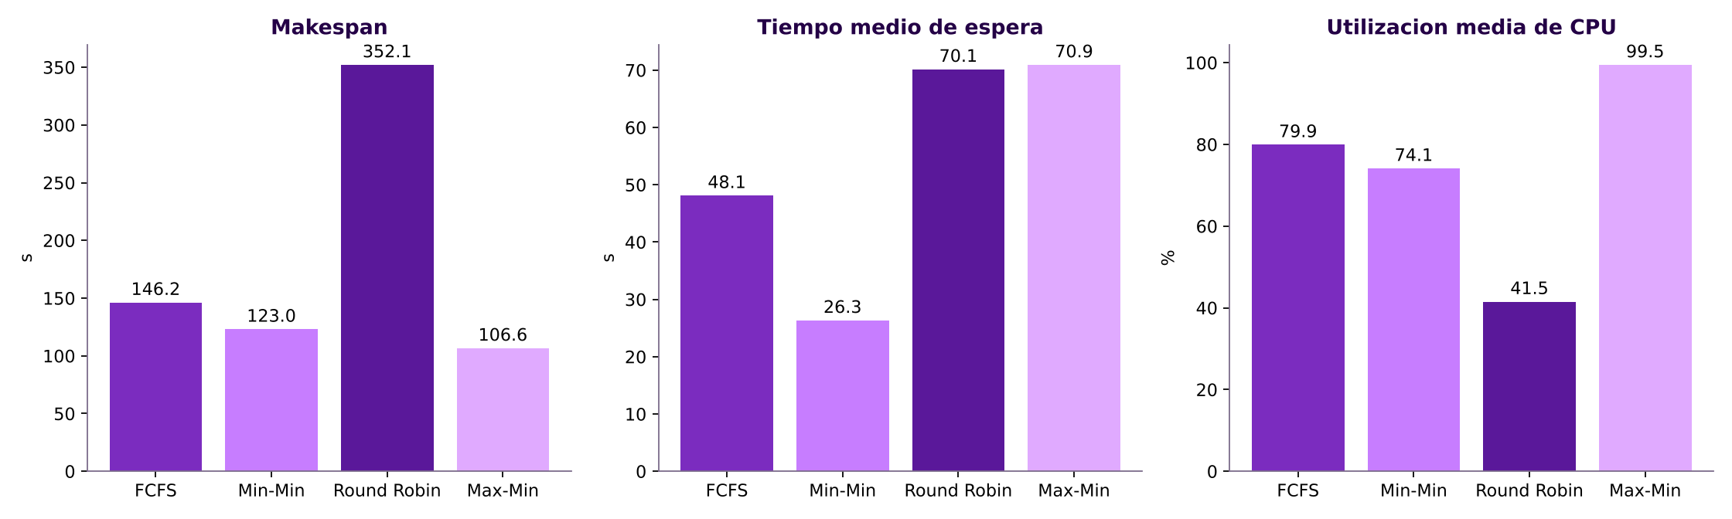
Figura 10. Makespan, tiempo medio de espera y utilización media de los cuatro algoritmos.
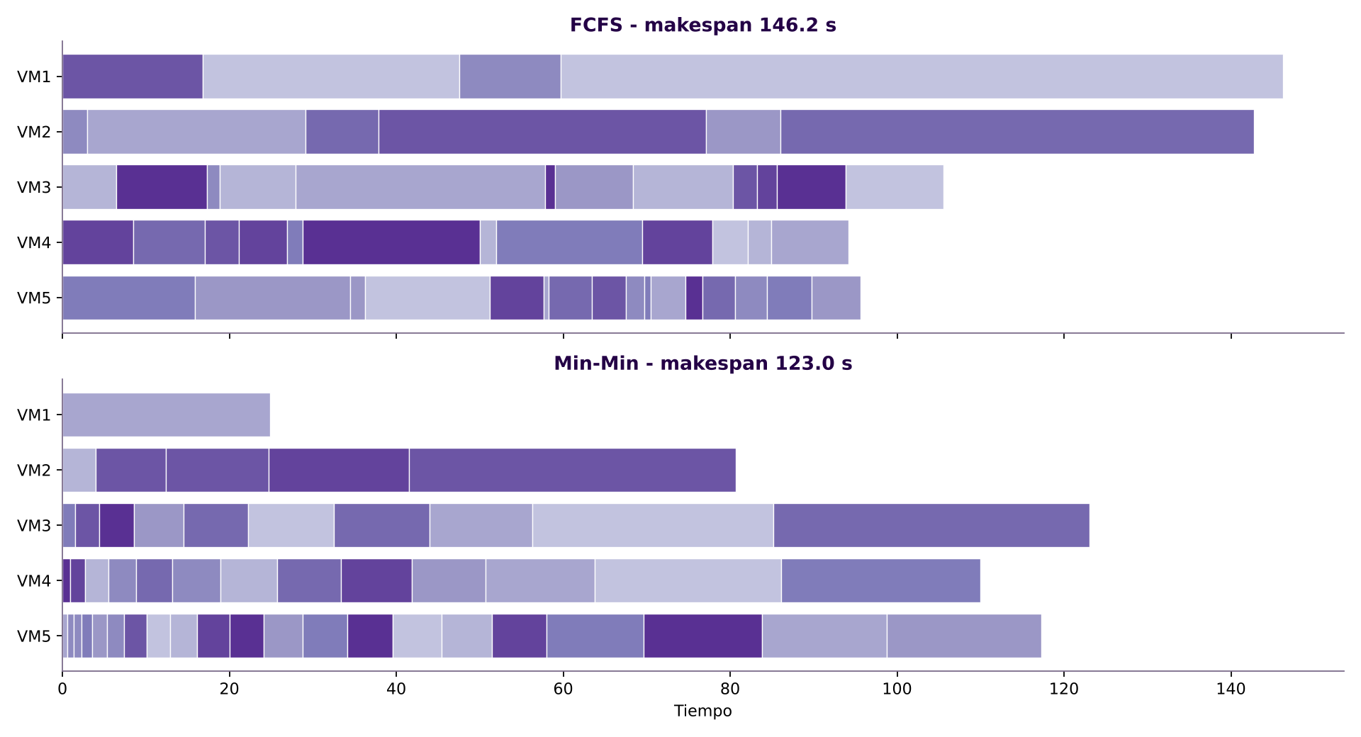
Figura 11. Diagrama de Gantt: FCFS (arriba) frente a Min-Min (abajo). Cada bloque es una tarea.
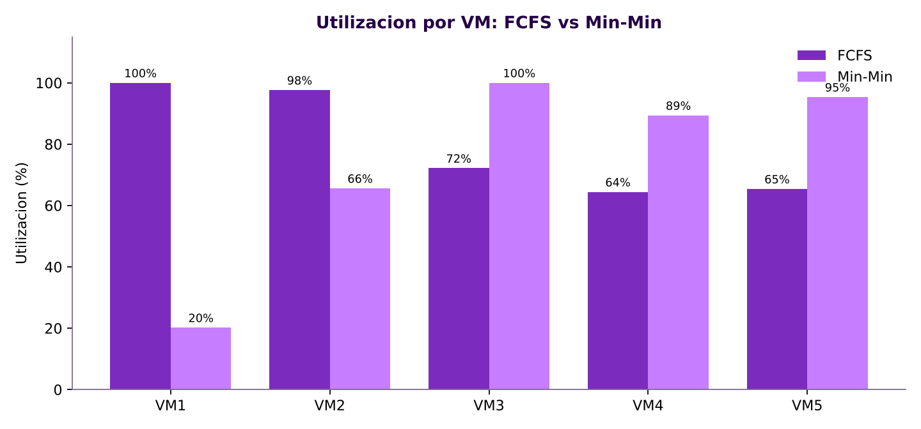
Figura 12. Utilización por VM: FCFS vs Min-Min.

13.6 Análisis: preguntas de la guía
¿Cuál logró terminar antes? Min-Min: 123.03 s frente a 146.23 s de FCFS, es decir 15,9 % menos de makespan. También redujo la espera media de 48.11 s a 26.34 s (−45,3 %) y subió el throughput de 0.342 a 0.406 tareas/s.
¿Cuál aprovechó mejor la CPU? Depende de cómo se mida, y conviene decirlo con honestidad. Con el promedio simple por VM, FCFS luce algo mejor (79,9 % frente a 74,1 %), pero eso se debe a que FCFS mantiene ocupada al 100 % a la VM más lenta (VM1, 500 MIPS) con tareas que tarda mucho en terminar, mientras VM5 (3 000 MIPS) queda al 65 %. Min-Min hace lo contrario: concentra el trabajo en las VM rápidas (VM5 recibe 21 tareas y VM1 solo 1) y deja a VM1 al 20 %. Ponderando por capacidad, Min-Min aprovecha mejor la infraestructura (86,3 % frente a 72,6 %) y termina antes.
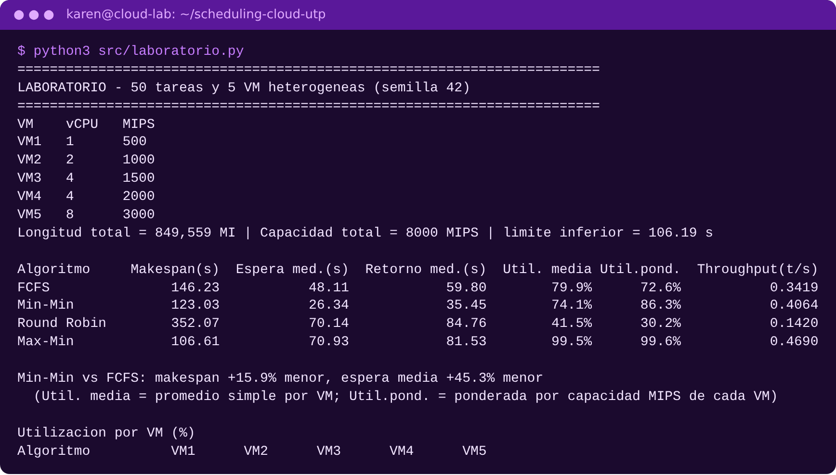
Figura 13. Ejecución de src/laboratorio.py: dataset, VM y límite inferior.
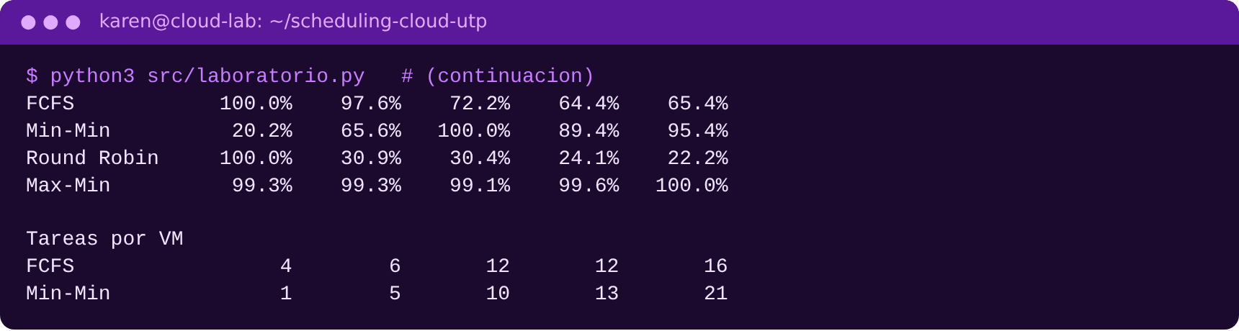
Figura 14. Ejecución de src/laboratorio.py: comparativo de algoritmos y utilización por VM.
Nota sobre los algoritmos de referencia: en este dataset Max-Min obtuvo el menor makespan (106,61 s, casi el límite de 106,19 s) y 99,5 % de utilización, pero con la mayor espera media (70,93 s), porque deja las tareas cortas para el final. Round Robin tuvo el peor desempeño (352,07 s) al repartir por igual entre VM de capacidades muy distintas, lo cual conecta con la Pregunta 3 de la evaluación.

13.7 Placement vs Load Balancing (concepto de la guía)
Característica | Placement (colocación / planificación) | Load Balancing (balanceo de carga)
Foco principal | Capacidad e infraestructura: ¿dónde vive la aplicación? | Solicitudes y tráfico: ¿quién atiende al usuario?
Momento en que actúa | Al desplegar, reiniciar o escalar | En tiempo de ejecución, con cada petición
Métricas clave | CPU y RAM disponibles, almacenamiento, afinidad | Conexiones activas, tiempo de respuesta, salud del nodo
Componente típico | Scheduler de Kubernetes, Nomad | Nginx, HAProxy, AWS ALB, Cloudflare

Los algoritmos de este informe corresponden a la fase de placement/scheduling: deciden en qué VM se ejecuta cada trabajo.

14. Anexo B: Repositorio y evidencias
Repositorio: https://github.com/<tu-usuario>/scheduling-cloud-utp
Ruta | Contenido
src/schedulers.py | RR, FCFS, SJF, LJF, Min-Min, Max-Min y óptimo por fuerza bruta
src/evaluacion.py · src/pregunta3.py | Actividades 1–3 y Pregunta 3 de la evaluación
src/laboratorio.py · src/graficos.py | Laboratorio de 50 tareas / 5 VM y gráficos
src/excel_evaluacion.py | Genera la hoja de cálculo con fórmulas
tests/ | 4 pruebas automáticas con pytest
results/ | CSV, JSON y .xlsx con los resultados
.github/workflows/ci.yml | Integración continua (pytest + ejecución)
deploy/gcp_vm.sh · docs/GCP.md | Ejecución opcional en una VM de GCP

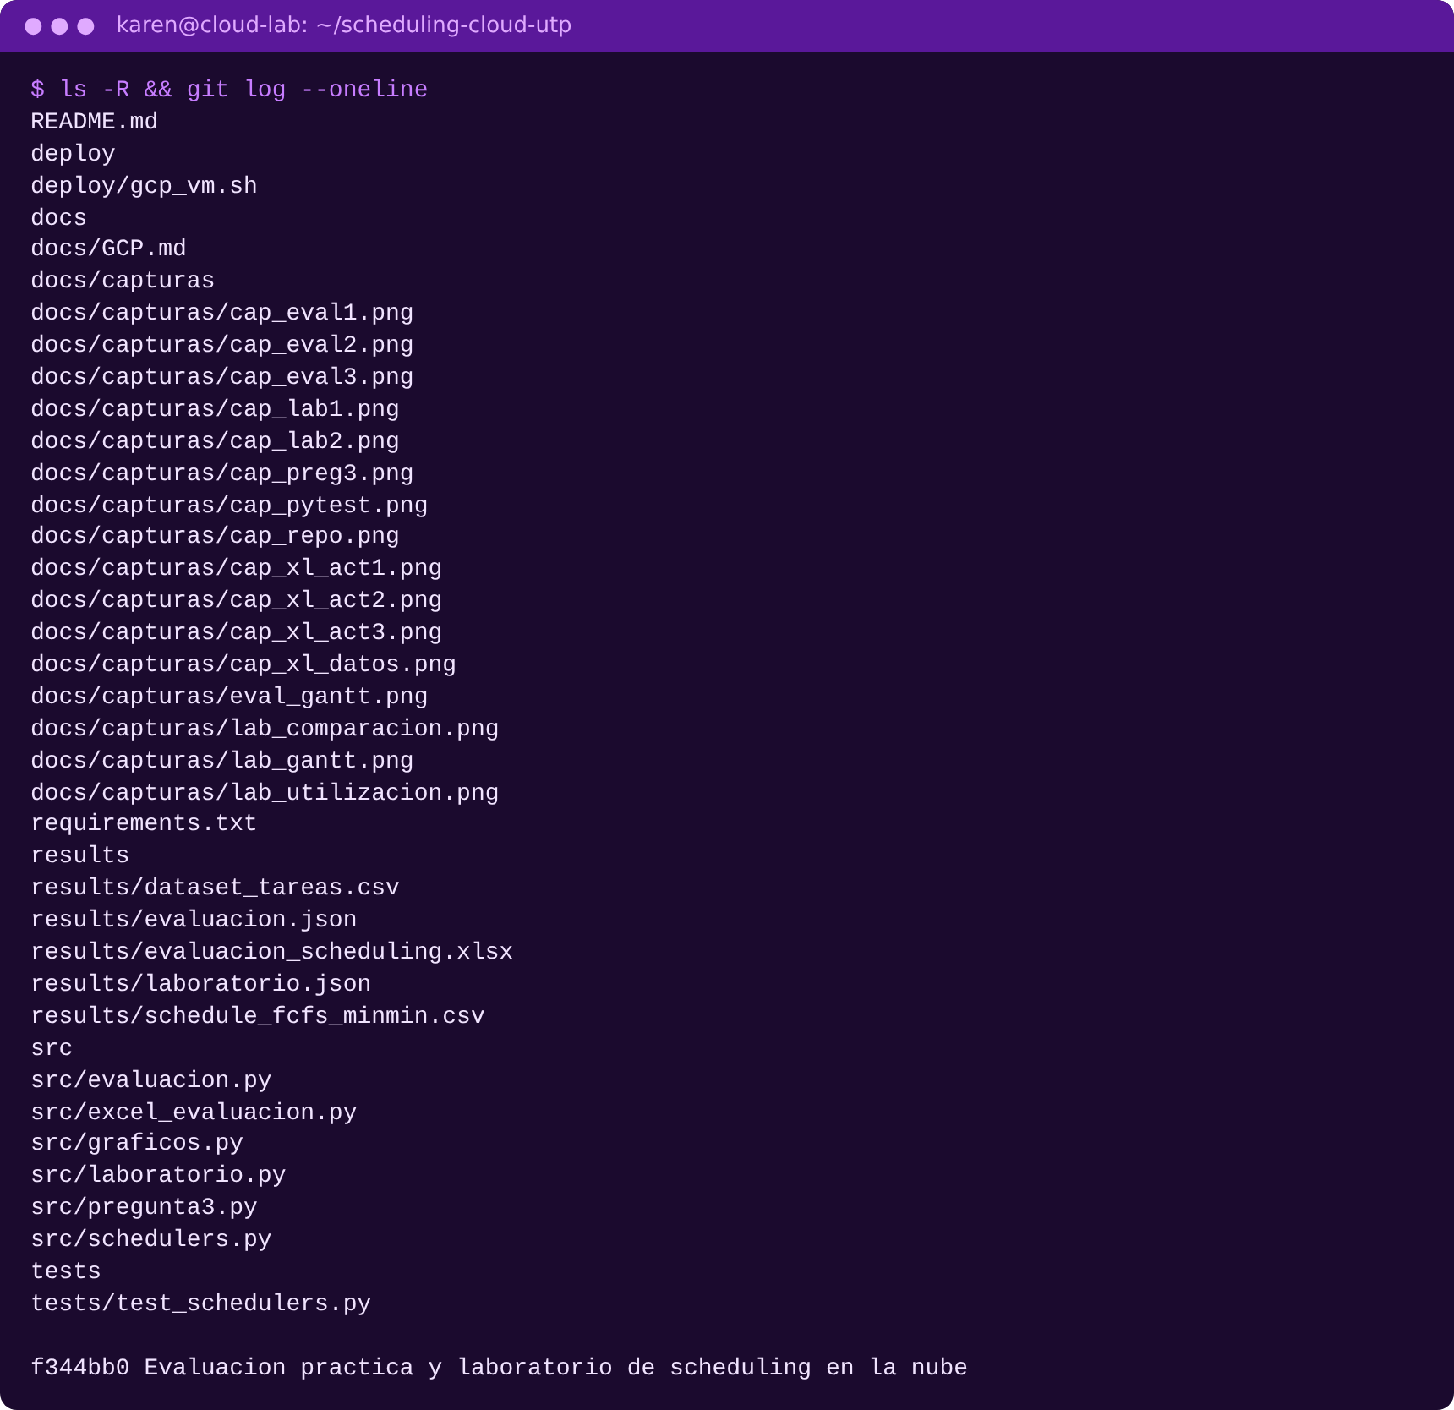
Figura 15. Estructura del repositorio y registro de commits.
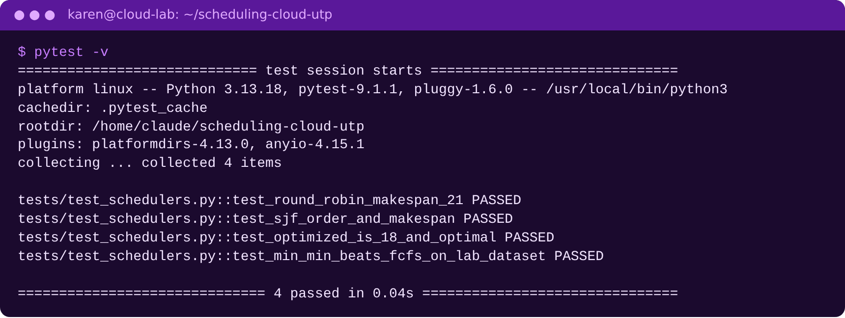
Figura 16. Pruebas automáticas: 4 de 4 aprobadas (RR = 21, SJF = 22, óptimo = 18, Min-Min < FCFS).
Reproducción: pip install -r requirements.txt, luego pytest -q, python src/evaluacion.py, python src/laboratorio.py y python src/graficos.py.

15. Conclusiones
- Round Robin (21 min) y SJF con VM libre primero (22 min) quedaron por encima de la asignación balanceada (18 min), que es óptima (igual al límite inferior y comprobada con las 6 561 combinaciones).
- Ordenar por duración (SJF) no equivale a balancear: reduce la espera media, pero puede aumentar el makespan. El criterio de selección de la VM es parte esencial del algoritmo.
- Ningún algoritmo gana en todas las métricas: el balanceo minimiza makespan y maximiza utilización; SJF minimiza la espera.
- Con VM heterogéneas, los algoritmos ciegos a la capacidad (Round Robin) se degradan mucho (42 min frente a un óptimo de 18 min en la Pregunta 3; 352 s frente a 123 s con Min-Min en el laboratorio).
- En el laboratorio, Min-Min redujo el makespan 15,9 % y la espera media 45,3 % frente a FCFS, aprovechando mejor las VM rápidas.

